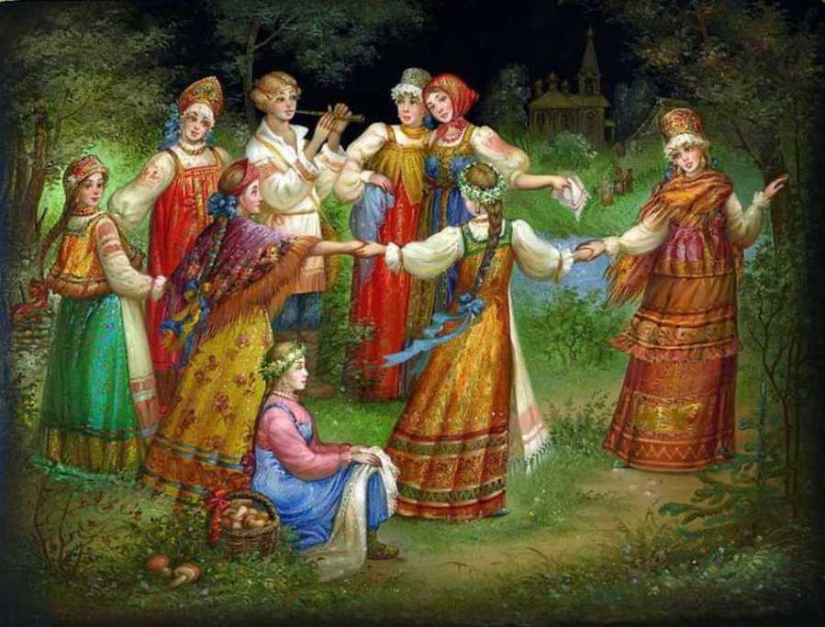
Об истории возникновения народного танца.
Подготовила муз. рук: Герасимова Ж.Н.
Народный танец - это яркое, красочное творение народа.
Он рассказывает и показывает всю многовековую историю общества, фантазии людей, его чувства. Народный танец – это самая яркая и специфическая форма отображения действительности, взаимоотношений, норм поведения, морали.
История происхождения народного танца уходит вглубь веков, когда древние люди копировали движения животных, имитировали природные явления – так зародился первобытный танец.
Немаловажную роль в развитии народного танца сыграли ритуальные мистерии, религиозные и этнические обряды. Постепенно танцевальные формы, хореография оттачивались как искусство и приобретали художественную ценность и законченность.
Народный танец невозможно спутать с другим видом танца. У народного танца нет конкретного автора. Он передается генетически от поколения к поколению. Не удивительно, что под мотивы народного танца душа пускается в пляс. У каждого народа имеется танец характерный только для него, который отличается стилем исполнения, хореографией, настроением, музыкой, костюмами и т.д. эти признаки нарабатывались столетиями и отображают многовековую историю народа.
Русский народный танец.
Считается, что зародился русский народный танец в 907 году, на пиру у Вещего Олега, где выступали скоморохи, и переодетые в медведей танцоры. Танцы с медведями на Руси считаются традиционными.
К русским народным танцам относятся: хороводы, пляски, народные массовые гуляния, как часть традиционных праздников.
Можно сказать, что русский танец – это характеристика русского человека:
широкая душа, желание дарить веселье себе и окружающему миру.

Русский танец требует энергичности, мужественности и резких движений от сильного пола, и величавости и плавности от женских движений.
Русский танец – это рассказ об истории России, ведь часто он сопровождался песнями с текстами о героях, царях, добрых делах .

Считается, что всевозможные трюки, прыжки, исполняемые в танце, были придуманы народом, чтобы согреться в осенние и зимние холода, когда проходили русские праздники.
Танец имеет разнообразные названия: или по названию песни («Сени», «Калинка» и т.д. ), или по количеству исполнителей («Парная», «Четвёрка»), или по построению («Плетень», «Воротца», «Ручеёк»).
Принято русский народный танец делить на два основных жанра – хоровод и пляска.
Хоровод- танец, песня, игра;- синхронные движения в исполнении хороводной песни. Участники держаться за руки.
Что отличает хоровод от др. танцев – это разнообразие движений и переходов, инсценирование содержания песни. Хороводы бывают орнаментальными и игровыми.
Пляска – ранее обрядовый, сейчас – бытовой танец. Возник из хоровода, увеличив темп и разнообразив движения и построения. Исполняют как парни, так и девушки.
Перепляс – это соревнование в ловкости, удали, индивидуальности. Это в основном мужской танец. Пляскам – импровизациям учатся с малых лет. Танцор не должен повторять движения других – отсюда большое разнообразие русских переплясов. («Топотуха», «Казачий пляс», «Полянка», «Тимоня», «Чеботуха»)
Массовый пляс - это парный танец, где нет ограничений ни в возрасте, ни в количестве участников.

Русский народный костюм – это одна из составляющих народного танца. Он красив, ярок, богато украшен вышивкой. В нём проявился талант и художественный вкус русского народа.
Для мужского костюма характерен особый крой рубашки – косоворотки ( разрез ворота сбоку). Штаны с узорами или в полоску. Позднее они стали темными и однотонными.
Для девичьего костюма характерен сарафан. Девичьи уборы и причёски отличались от женских. Девушки заплетали косу, носили ленты и различные повязки.
